- Use the words in the box below, and sort them according to your preferences for the foods.
For singular food items, use Me gusta / Me encanta / No me gusta
For plural food items, use Me gustan / Me encantan / No me gustan
el queso los huevos el chocolate los plátanos el pan las fresas el jugo de naranja
el tocino las galletas las hamburguesas la pizza el té helado el yogur las papas fritas

Me gusta / Me gustan | Me encanta / Me encantan | No me gusta / No me gustan
Modelo: Me gusta la limonada  Me gustan las manzanas | Modelo: Me encanta el desayuno  Me encantan las ensaladas | Modelo: No me gusta el jamón  No me gustan las verduras
1. | 1. | 1.
2. | 2. | 2.
3. | 3. | 3.
4. | 4. | 4.
5. | 5. | 5.
6. | 6. | 6.
7. | 7. | 7.

- Use the pictures to figure out what each person or group of people likes, loves, or doesn’t like to eat. Follow the model.
Modelo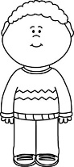 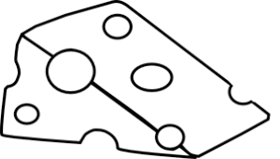 A Miguel, le encanta el queso. (Miguel loves cheese).
Miguel

1. 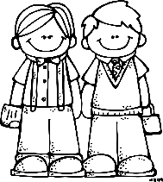 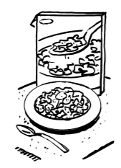 + 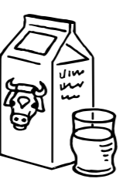 _______
Nico y Carlos

2. 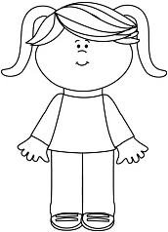 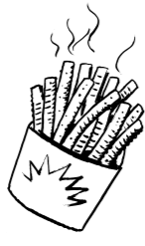 _______
Nora

3. 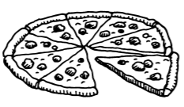 _______
Diego y yo

4. 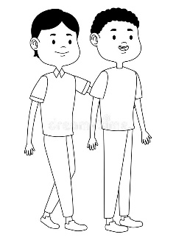 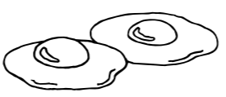 _______
Ellos

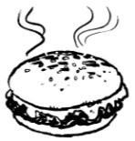
5. Tú 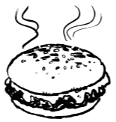 _______

6. 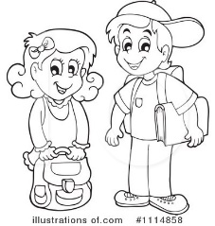 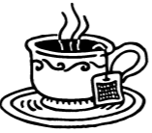 _______
Vosotros
(Eliza y tú)

